
ГОСУДАРСТВЕННЫЙ СТАНДАРТ СОЮЗА ССР
ПЛИТЫ ЖЕЛЕЗОБЕТОННЫЕ ПРЕДВАРИТЕЛЬНО НАПРЯЖЕННЫЕ ПАГ-14 ДЛЯ АЭРОДРОМНЫХ ПОКРЫТИЙ
КОНСТРУКЦИЯ
ГОСТ 25912.1-91
ГОСУДАРСТВЕННЫЙ СТРОИТЕЛЬНЫЙ КОМИТЕТ СССР
Москва

ГОСУДАРСТВЕННЫЙ СТАНДАРТ СОЮЗА ССР
ПЛИТЫ ЖЕЛЕЗОБЕТОННЫЕ ПРЕДВАРИТЕЛЬНО
НАПРЯЖЕННЫЕ ПАГ-14 ДЛЯ АЭРОДРОМНЫХ ГОСТ
ПОКРЫТИЙ 25912.1-91
Конструкция
Reinforced concrete prestressed stabs
РAG-14 for aerodrome pavement.
Structure
Дата введения 01.01.92
Настоящий стандарт распространяется на предварительно напряженные железобетонные плиты ПАГ-14 размерами в плане 6х2 м и толщиной 14 см, изготовляемые из тяжелого бетона и предназначенные для устройства сборных аэродромных покрытий, и устанавливает конструкцию указанных плит.
1. Форма плит — по ГОСТ 25912.0.
2. Технические показатели плит приведены в табл. 1.
3. Плиты должны удовлетворять всем требованиям ГОСТ 25912.0 и настоящего стандарта.
4. Армирование плит с напрягаемой продольной арматурой диаметром 14 мм должно соответствовать приведенному на черт. 1, плит с напрягаемой продольной арматурой диаметром 12 мм ⎯ на черт. 2.
5. Верхние и нижние арматурные сетки С1 следует крепить скобами К1 (поз. 16).
Средние сетки С2 закрепляют путем переплетения с напрягаемой продольной арматурой (сеч. 3—3) или скобами К4 диаметром 3 мм, устанавливаемыми по длине сетки через 100 см и в три ряда по ее ширине через 80 см.
6. Номинальная толщина защитного слоя бетона до арматуры:
32 мм — для нижней и верхней напрягаемой продольной арматуры;
23 мм — для стержней сетки С1;
27 мм — для стержней сетки С2.
Таблица 1
 | Напрягаемая продольная арматура на | Класс бетона по прочности |  | Объем бетона на | Расход арматуры на плиту, кг
Марка плиты | плиту | на растяжение при изгибе | на сжатие | плиту, м³ | Напрягаемая | Ненапрягаемая | Итого
ПАГ-14V | 10∅14АтV  10∅14АV |  |  |  | 72,6 | 70,4 | 143,0
ПАГ-14IV | 10∅14АтIVC  10∅14АтIV  10∅14АIV | B_{btb}3,6 | В25 | 1,68 | 75,6 |  | 146,0
ПAГ-14V-1 | 12∅12АтV  12∅12АV |  |  |  | 64,0 | 70,6 | 134,6
ПАГ-14IV-1 | 12∅12АтIVC  12∅12АтIV  12∅12АIV |  |  |  | 66,6 |  | 137,2
Примечания:
1. Расход напрягаемой арматуры и общий расход арматуры на плиту приведены:
над чертой — теоретический при условной длине стержней напрягаемой арматуры, равной 6000 мм;
под чертой — с учетом выпусков напрягаемой арматуры для ее захвата при натяжении, длина которой принята 6250 мм.
Дополнительный расход металла на изготовление анкеров для временного закрепления напрягаемой арматуры на упорах формы составляет 2,0 кг на плиту.
2. Расход напрягаемой арматуры и общий расход арматуры на плиту уточняют с учетом действительной длины напрягаемой арматуры, принимаемой в зависимости от способа натяжения арматуры и конструкции захватных устройств.
При закреплении сетки С2 путем переплетения ее с напрягаемой арматурой толщину защитного слоя бетона до стержней сетки С2 определяют исходя из схем, приведенных на черт. 1 и 2 (сеч. 3— 3).
7. Спецификация арматурных и монтажно-стыковых изделий, а также выборка арматурной стали на плиту приведены в табл. 2.
8. Арматурные и монтажно-стыковые изделия — по ГОСТ 25912.4.
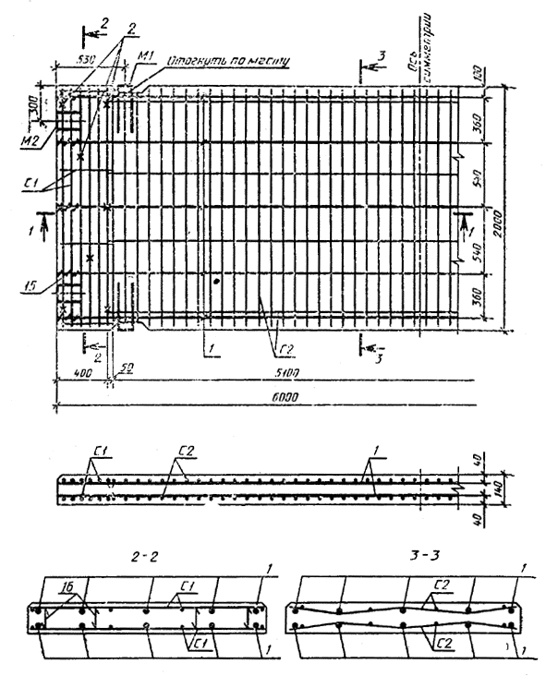
1 — напрягаемая арматура; 2 — крепление сеток С1
Черт. 1
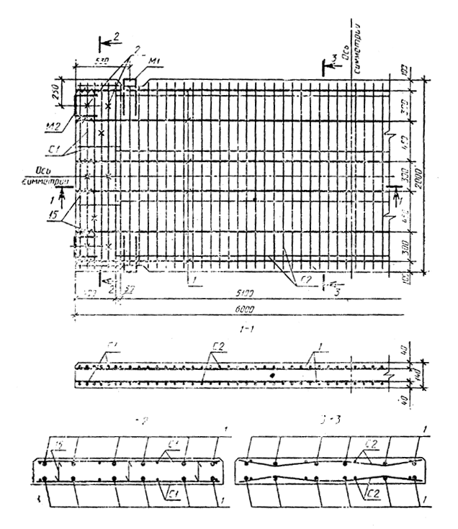
1 — напрягаемая арматура; 2 — крепление сеток С1
Черт. 2
Таблица 2
Арматурные и монтажно- |  | Число | Выборка арматурной стали на плиту
стыковые изделия |  | изделий на плиту | Сечение | Общая длина, м | Масса, кг
Сетка С1 |  | 4 | ∅8АIII  ∅5ВрI | 47,52  6,48 | 18,80  0,92
Сетка С2 |  | 2 | ∅5ВрI | 245,44 | 35,34
Монтажно-стыковые изделия | М1 | 4 | ∅20АI  ∅10АI | 3,20  2,00 | 7,92  1,24
 | М2 | 4 | ∅16АI  ∅5ВрI | 2,56  1,80 | 4,04  0,28
Спираль (поз. 15) |  | 20 | ∅3ВрI | 25,00 | 1,30
Скоба К1 (поз. 16) |  | 16 | ∅5ВрI | 3,52 | 0,51
Примечания:
1. В плитах с напрягаемой продольной арматурой диаметром 12 мм число спиралей (поз. 15) на плиту — 24.
2. При креплении сеток С2 скобами К4 их число на плиту — 18, расход стали — 0,22 кг на плиту.
3. При применении арматурной стали класса Ат-IIIС ее диаметр и расход стали следует принимать одинаковым с арматурной сталью класса А-III.
4. По согласованию с потребителем допускается замена монтажно-стыковых изделий М2 на М2а или М2б по ГОСТ 25912.4 или на изделия другой конструкции при условии обеспечения эксплуатационных качеств аэродромного покрытия.
ИНФОРМАЦИОННЫЕ ДАННЫЕ
1. РАЗРАБОТАН И ВНЕСЕН Министерством обороны СССР
разработчики
Б. И. Демин, канд. техн. наук (руководитель темы); В. А. Долинченко, канд. техн. наук; Н. Б. Васильев, канд. техн. наук, К.Д. Жуков; В. М. Скубко
2. УТВЕРЖДЕН И ВВЕДЕН В ДЕЙСТВИЕ Постановлением Государственного строительного комитета СССР от 12.03.91 № 8
3. ВЗАМЕН ГОСТ 25912.1-83
4. ССЫЛОЧНЫЕ НОРМАТИВНО-ТЕХНИЧЕСКИЕ ДОКУМЕНТЫ
Обозначение НТД, на который дана ссылка | Номер пункта
ГОСТ 25912.0-91 | 1; 3
ГОСТ 25912.4-91 | Табл. 2; 8

